账号注册及项目申报说明

- 高校注册 2
- 二级学院注册 5
- 企业注册 8
- 项目申报 11

说明：每个高校只能注册一次，注册成功后，请等待审核，审核成功后开始二级学院注册。每个二级学院也只能注册一次，填写高校名称和二级学院名称时请使用全称，二级学院注册成功后，请等待审核成功后，再开始项目申报。在项目申报中，如果合作的企业没有出现在企业选择的列表中，可以和企业联系，让企业自行注册。（审核时间为 24 小时内）
如有疑问请联系：田东 18625576966

高校注册

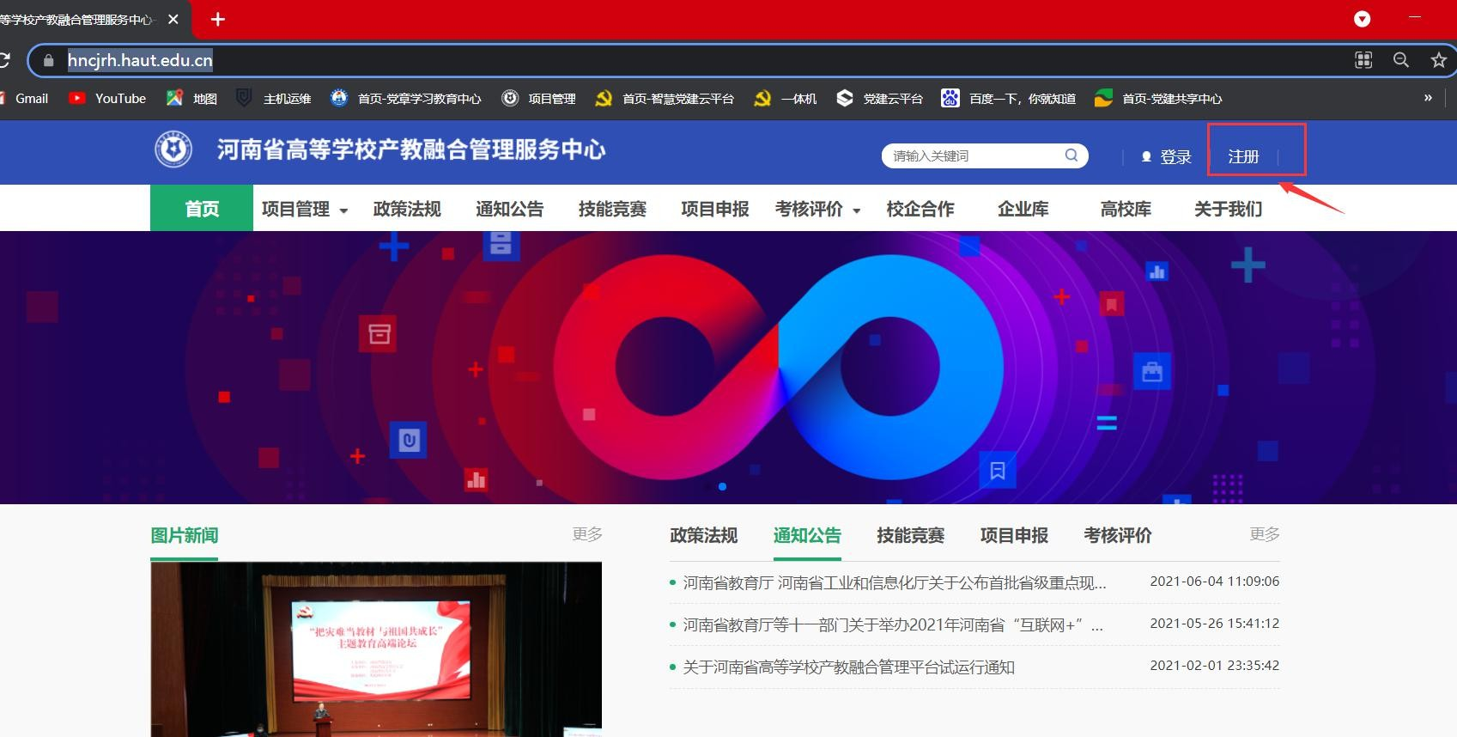
使用 Chrome 浏览器，访问：https://hncjrh.haut.edu.cn/，点击注册，如下图所示：

选择高校点击下一步，如下图所示：
输入账号（系统登录的账号）、名称（高校全称）、验证码、密码、确认密码、手机号码和电子邮件，如下图所示：

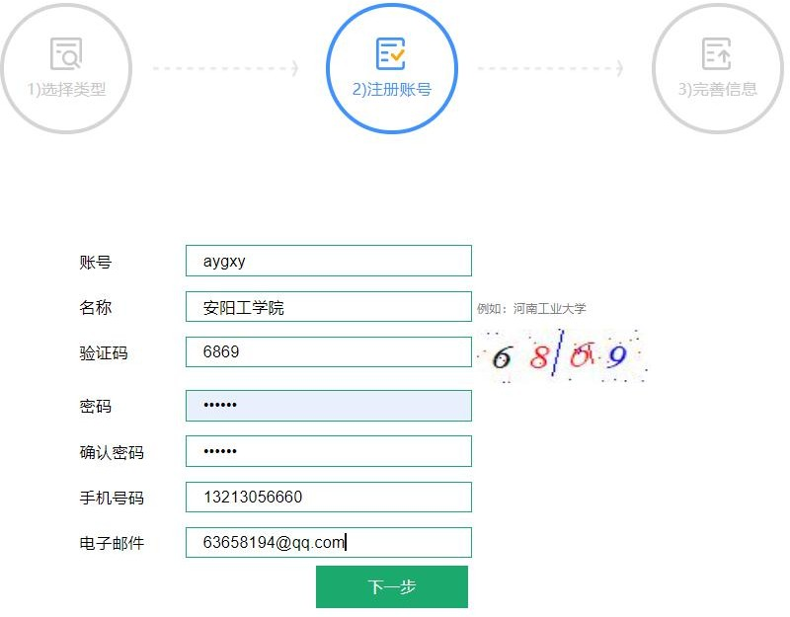

点击下一步，进入完善高校资料，如下图所示：

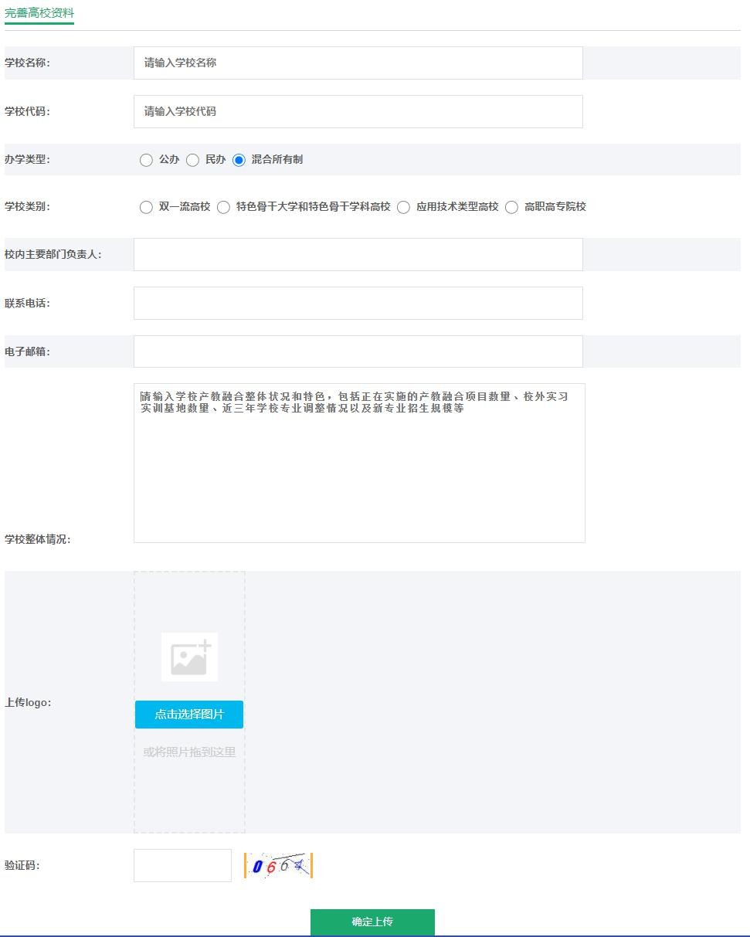

输入相应信息，点击确定提交完成账号注册。

在项目申报中，如果合作的企业没有出现在选择的列表中，可以和企业联系，让企业自行注册。

二级学院注册

使用 Chrome 浏览器，访问：https://hncjrh.haut.edu.cn/，点击注册，如下图所示：

选择二级学院点击下一步，如下图所示：

选择二级学院所属的高校（如果没有请先注册高校），输入账号

（系统登录的账号）、名称（全称）、验证码、密码、确认密码、手机号码和电子邮件，如下图所示：

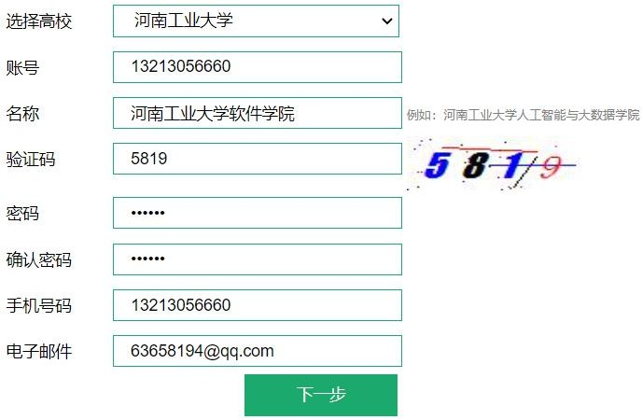

点击下一步，进入完善二级学院资料，如下图所示：

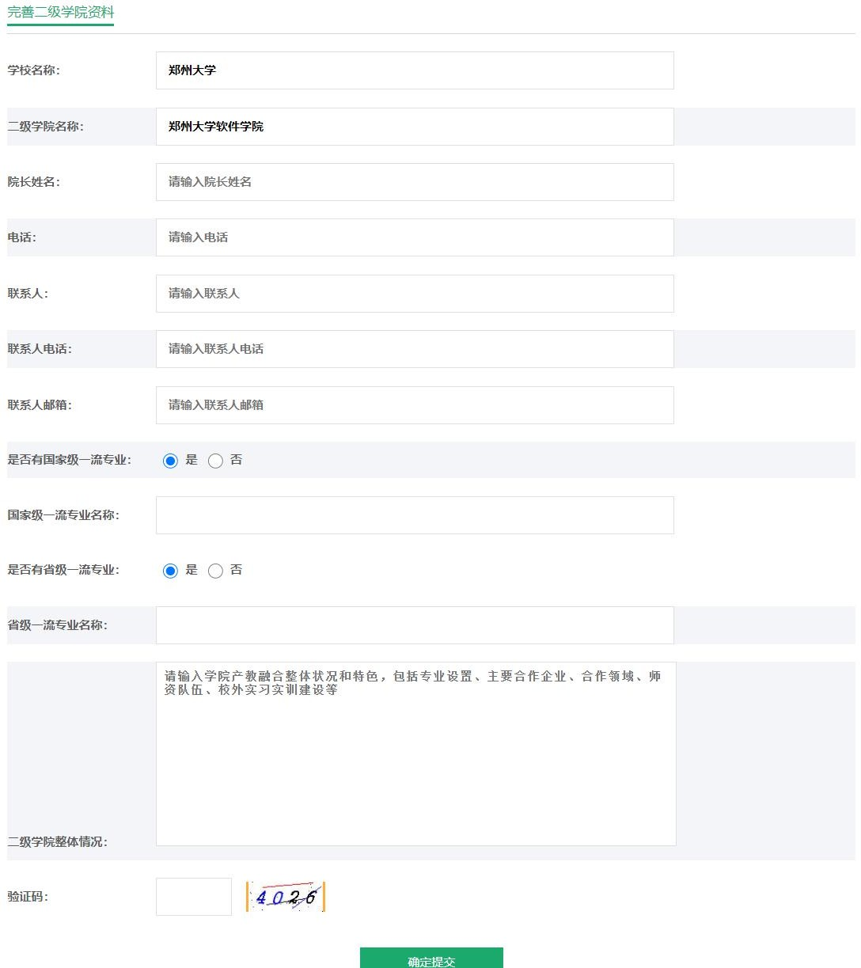

输入相应信息，点击确定提交完成账号注册。

备注：完成注册后，等待系统审核后就可以进行项目申报了。
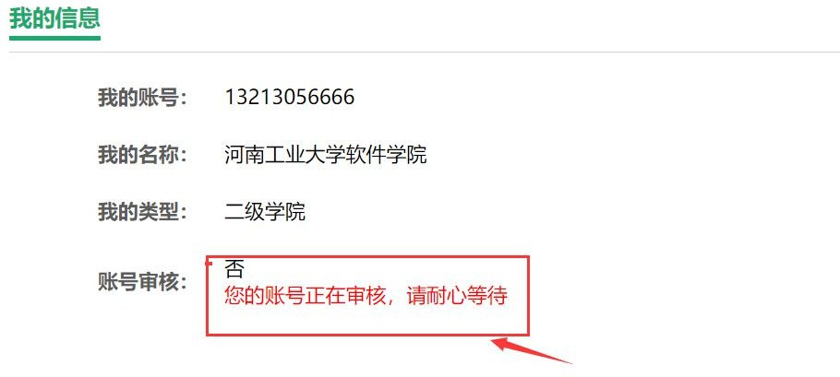

企业注册

使用 Chrome 浏览器，访问：https://hncjrh.haut.edu.cn/，点击注册，如下图所示：

选择企业点击下一步，如下图所示：

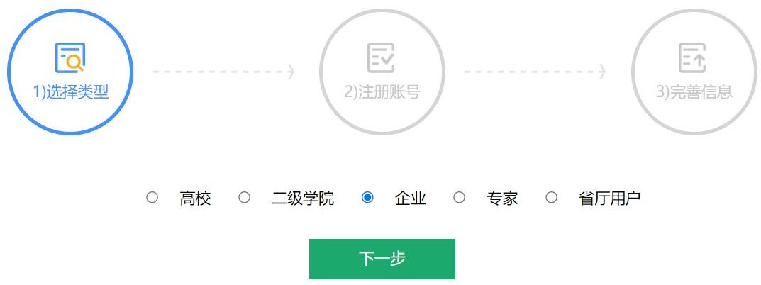

输入账号（系统登录的账号）、名称（企业全称）、验证码、密码、确认密码、手机号码和电子邮件，如下图所示：

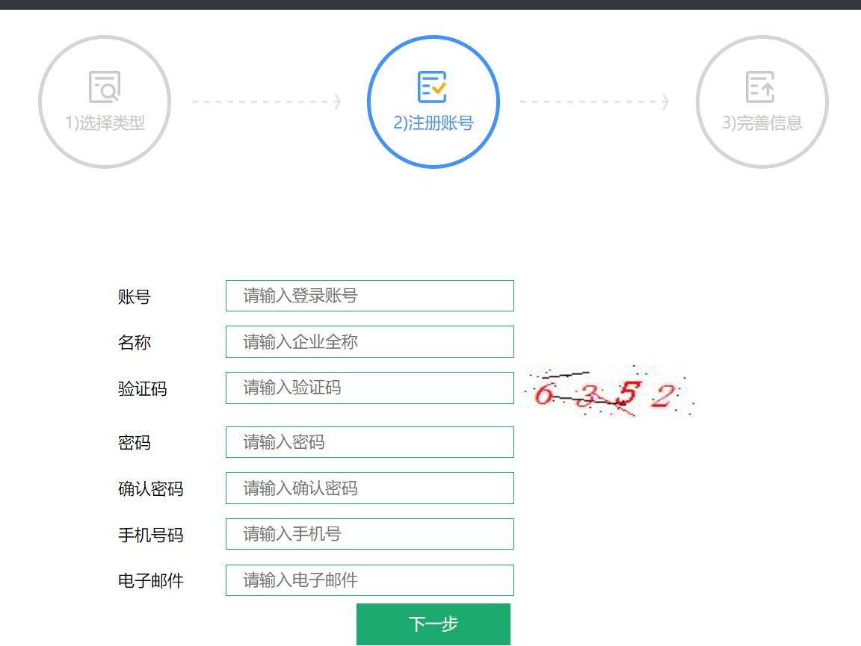

点击下一步，进入完善企业资料，如下图所示：
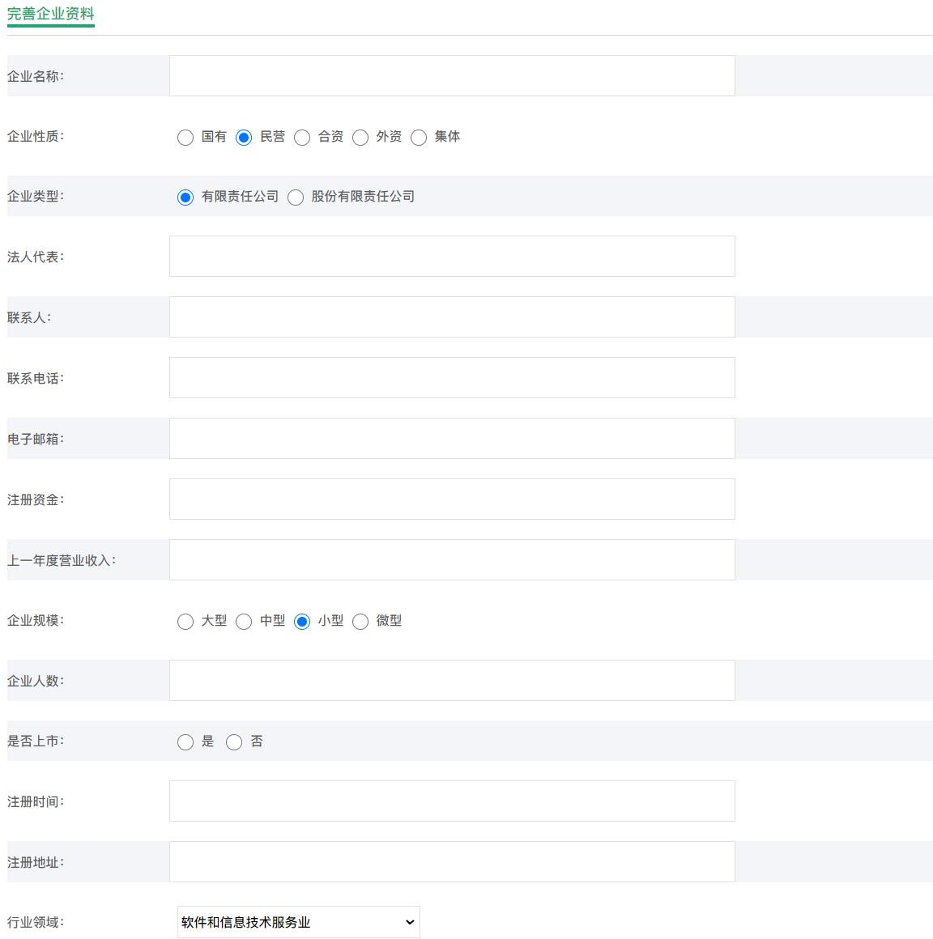

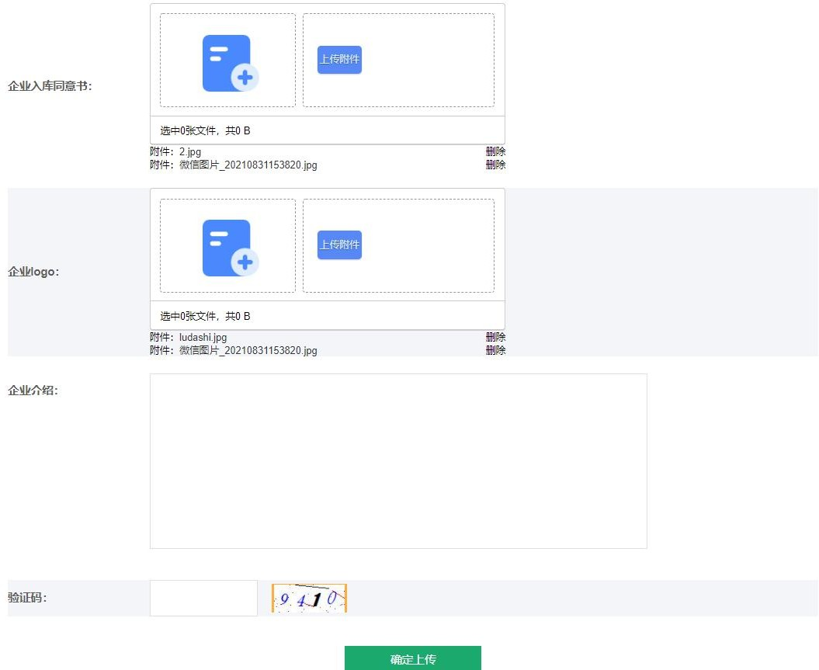

输入相应信息，点击确定上传完成账号注册。

项目申报

二级学院审核通过后，登录系统，点击项目申报中的河南省教育厅办公室 关

于推荐普通本科高等学校产教融合 品牌项目的通知，如下图所示：
点击现在申报，如下图所示：
在项目列表中，点击项目申报按钮，如下图所示：
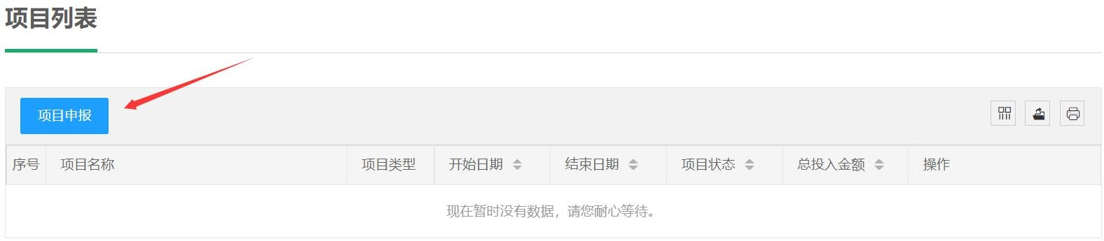

在项目申报中，输入项目名称、项目负责人、负责人电话，选择

合作项目类型、合作项目形式，如下图所示：
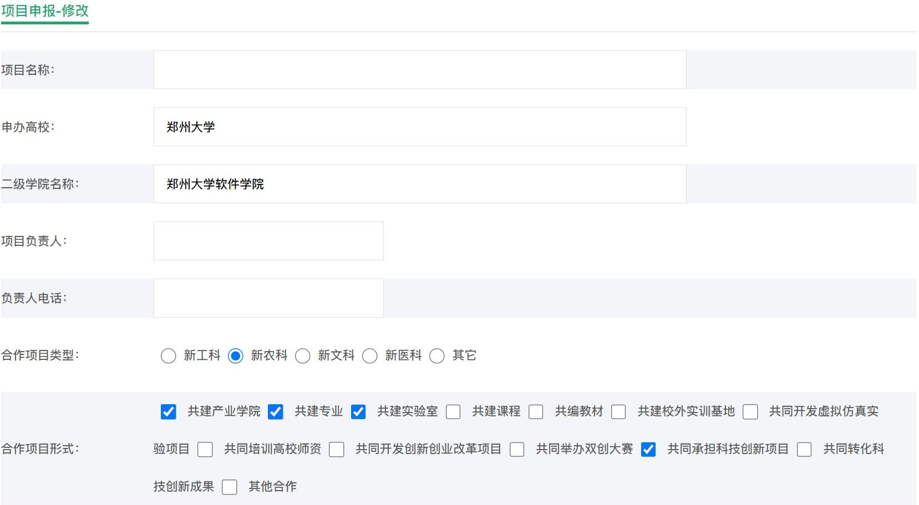
选择合作专业（可以选多个）、合作企业（可以选多个）、合作开始日期、合作结束日期，输入总投入金额、企业投入金额、校方投入金额，选择项目状态，如下图所示：
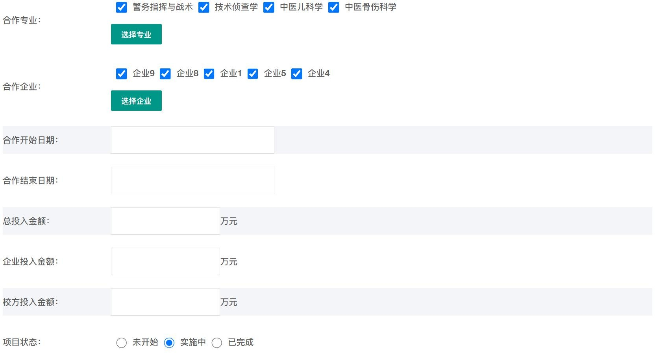

输入项目描述、预期合作目标，如下图所示：

上传合作协议和合作成果（没有可以先不用上传），输入验证码， 点击确定提交，完成项目申报，如下图所示：
如何需要修改在项目列表中点击修改按钮可以进行修改。

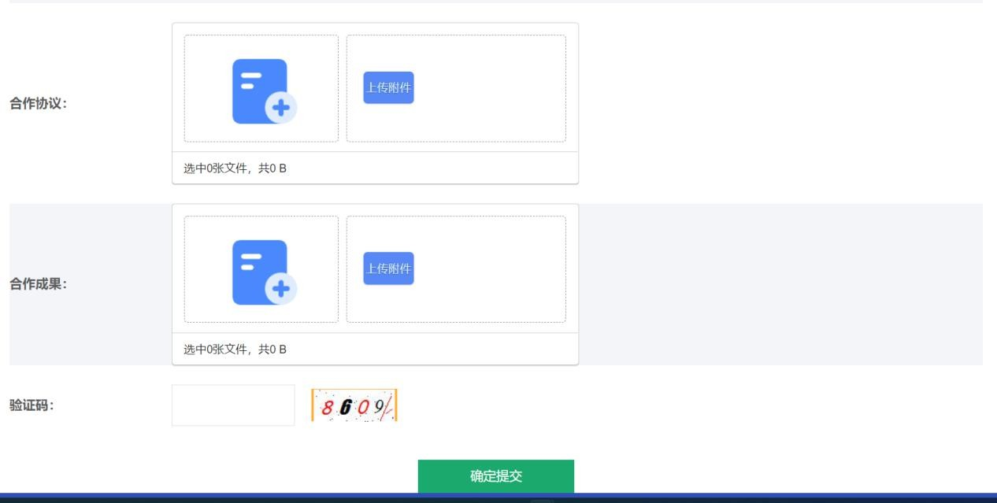
备注：在项目申报中，如果合作的企业没有出现在选择的列表中， 可以和企业联系，让企业自行注册。

